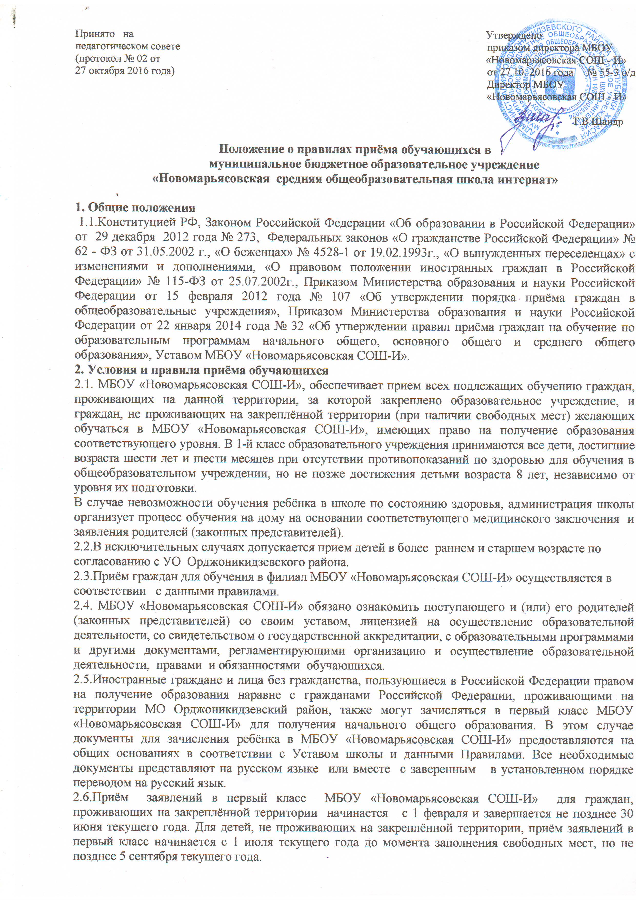
2.7.Закончив приём в первый класс всех детей проживающих на закреплённой территории осуществлять приём детей, не проживающих на закреплённой территории, не ранее 1 июля.
2.8.При приёме на свободные места детей, не проживающих на закреплённой территории преимущественным правом обладают дети граждан, имеющих право на первоочередное предоставление места в МБОУ «Новомарьясовская СОШ-И» в соответствии с законодательством Российской Федерации и нормативными правовыми актами субъектов Российской Федерации.
2.9.Дети с ограниченными возможностями здоровья приниматься на обучение по адаптированной основной общеобразовательной программе только с согласия их родителей (законных представителей) на основании рекомендаций психолого-медико-педагогической комиссии.
2.10.Не позднее 10 календарных дней с момента издания распорядительного акта о закреплённой территории, размещается информация на информационном стенде, на официальном сайте учреждения, в средствах массовой информации; постановление о закреплённой территории, о количестве мест в первый класс, о наличии свободных мест для приема детей в первый класс, не зарегистрированных на закреплённой территории не позднее 1 июля.
2.11.Образовательное учреждение знакомит поступающего и (или) его родителей (законных представителей) со своим уставом, с лицензией на осуществление образовательной деятельности, со свидетельством о государственной аккредитации, с образовательными программами и другими документами регламентирующими организацию и осуществление образовательной деятельности, правами и обязанностями обучающихся.
2.12.Приём заявлений в первый класс в образовательное учреждение для граждан, проживающих на закреплённой территории начинается 1 февраля по 30 июня текущего года, с понедельника по пятницу с 8.00. часов до16.00 часов.
2.13.Приём заявлений для детей, не проживающих на закреплённой территории, в первый класс начинается с 1 июля текущего года до момента заполнения свободных мест, но не позднее 05 сентября текущего года с понедельника по пятницу с 8.00 часов до16.00 часов.
2.14.Приём заявлений в первый класс и последующие классы в течение учебного года принимаются с понедельника по пятницу с 8.00 часов до16.00 часов.
2.15.Приём граждан в МБОУ «Новомарьясовская СОШ-И» на уровень начального общего, основного общего образования осуществляется по личному заявлению родителя (законного представителя) ребёнка при предъявлении оригинала документа, удостоверяющего личность родителя (законного представителя), либо оригинала документа, удостоверяющего личность иностранного гражданина и лица без гражданства в Российской Федерации в соответствии со статьёй 10 ФЗ от 25.07.2002 г. № 115-ФЗ «О правовом положении иностранных граждан в Российской Федерации».
2.16.Приём граждан в МБОУ «Новомарьясовская СОШ-И» на уровень среднего общего образования осуществляется по личному заявлению обучающегося при предъявлении оригинала документа об основном общем образовании установленного образца.
2.17.В заявлении родители (законные представители) ребёнка указывают следующие сведения:
а) Фамилия, имя, отчество (последнее - при наличии) ребёнка.
б) Дата рождения и место рождения:
в) Фамилия, имя, отчество (последнее - при наличии) родителей (законных представителей) ребенка.
г) Адрес места жительства ребёнка, его родителей (законных представителей) ребёнка.
д) Контактные телефоны родителей (законных представителей) ребёнка.
2.18. Для приёма на уровень среднего общего образования, заявление пишется самим обучающимся, содержащими те же сведения что и п.2.17.
2.19.Факт ознакомления родителей (законных представителей) ребёнка с лицензией на осуществление образовательной деятельности, свидетельством о государственной аккредитации образовательного учреждения, уставом МБОУ «Новомарьясовская СОШ-И», фиксируется в заявлении о приёме и заверяется личной подписью родителей (законных представителей) ребёнка. 2.20.Подписью родителей (законных представителей ребёнка фиксируется согласие на обработку их персональных данных и персональных данных ребёнка в порядке, установленном законодательством Российской Федерации (приложение №1).
2.21.Примерная форма заявления (приложение №2) размещается на информационном стенде и (или) на официальном сайте ОУ в сети «Интернет». 2.22.Для приёма в ОУ родители (законные представители) детей, проживающих на закреплённой территории, для зачисления ребёнка в первый класс дополнительно представляют оригинал свидетельства о рождении ребёнка или документ, подтверждающий родство заявителя, свидетельство о регистрации по месту жительства или по месту пребывания на закреплённой территории или документ, содержаний сведения о регистрации ребёнка по месту пребывания на закреплённой территории.
2.23.Родители (законные представители) детей, не проживающих на закреплённой территории, дополнительно предъявляют свидетельство о рождении ребёнка. Родители (законные представители) детей, являющихся иностранными гражданами или лицами без гражданства, дополнительно предъявляют документ, подтверждающий родство заявителя (или законность представления права ребёнка), и документ, подтверждающий право заявителя на пребывание в Российской Федерации.
2.24.Родители (законные представители) детей имеют право по своему усмотрению представлять другие документы.
2.25.При приёме в первый класс в течение учебного года и последующие классы родители (законные представители) ребёнка дополнительно представляют личное дело обучающегося, выданное учреждением, в котором он обучался ранее. 2.26.Требование предоставления других документов в качестве основания для приёма детей в образовательное учреждение не допускается.
2.27.Копии предъявляемых при приёме документов храниться в ОУ на время обучения ребёнка.
2.28.Зачисление в ОУ оформляется приказом директора по ОУ в течение 7 рабочих дней после приёма заявления.
2.30.Приказ ОУ о приёме детей на обучение размещается на информационном стенде в день его издания.
2.31. Документы, представленные родителями (законными представителями), регистрируются через секретариат школы в журнале о приема заявлений в школу (форма утвержденная Приказом директора №6 от 20.01.2012года).
2.32. После регистрации заявления заявителю выдается расписка (приложение № 3) в получении документов, содержащий следующую информацию:
-регистрационный номер заявления о приеме в общеобразовательное учреждение;
- перечень представленных документов и отметка об их получении, заверенная подписью должностного лица образовательного учреждения, ответственного за прием документов и печатью.
- Контактные телефоны; директора школы и руководителя образования.
2.33. Администрация школы может отказать в приеме детей в первый класс и последующие по следующим причинам:
1) Учреждение может отказать гражданам в приеме их детей только по причине отсутствия свободных мест в Учреждении. Свободными местами являются места в классах, имеющих наполняемость менее 25 учащихся.
2.34.В случае отказа в приёме детей в 1 класс администрация школы даёт чёткое объяснение причины отказа. Родители ребёнка (законные его представители) вправе обратиться в УО Орджоникидзевского района для получения информации о наличии свободных мест в других общеобразовательных учреждениях района.
2.35. На каждого ребёнка, зачисленного в МБОУ «Новомарьясовская СОШ-И», заводиться личное дело, в котором храниться все сданные документы.
2.36. Данные Правила разработаны с целью упорядочения и приведения в строгое соответствие с действующим законодательством порядка приема детей в общеобразовательное учреждение. Правила являются нормативным документом, и их требование подлежат безусловному исполнению.

Приложение № 1
Директору МБОУ
«Новомарьясовская СОШ-И»
Т.В. Шандр

от _______________________

________________________
(фамилия, имя, отчество ребёнка)

ЗАЯВЛЕНИЕ №_____

Прошу принять моего сына (дочь) (Ф.И.О)____________________________________ __________________________________________________________________________
__________________________________________________________________________

Дата рождения ребёнка: год рождения ________ число _________ месяц __________

Место рождения ребёнка:____________________________________________________
__________________________________________________________________________

Адрес места жительства ребёнка: ___________________________________
__________________________________________________________________________

Адрес места жительства родителя (законного представителя) ребёнка:______________ __________________________________________________________________________
__________________________________________________________________________

Контактные телефоны родителей (законных представителей) ребёнка:______________
__________________________________________________________________________

в ___ класс, для обучения по общеобразовательной программе.

- С Уставом школы, свидетельством об аккредитации образовательного учреждения, и лицензией
на осуществление образовательной деятельности школы ознакомлена_______________________

Дата _____________________ 20__ г. Подпись __________________

Приложение № 2
Директору МБОУ
«Новомарьясовская СОШ-И»
Т.В. Шандр

от _______________________

________________________
(фамилия, имя, отчество ребёнка)

ЗАЯВЛЕНИЕ №_____

Прошу принять меня (Ф.И.О)____________________________________ __________________________________________________________________________
__________________________________________________________________________

Дата рождения ребёнка: год рождения ________ число _________ месяц __________

Место рождения ребёнка:____________________________________________________
__________________________________________________________________________

Адрес места жительства ребёнка: ___________________________________
__________________________________________________________________________

Адрес места жительства родителя (законного представителя) ребёнка:______________ __________________________________________________________________________
__________________________________________________________________________

Контактные телефоны родителей (законных представителей) ребёнка:______________
__________________________________________________________________________

в ___ класс, для обучения по общеобразовательной программе.

- С Уставом школы, свидетельством об аккредитации образовательного учреждения, и лицензией
на осуществление образовательной деятельности школы ознакомлен (а)____________________

Дата _____________________ 20__ г. Подпись __________________

Приложение № 3

Согласие на обработку персональных данных.

Я, ________________________________________________________________________________________________________________________________________

зарегистрированный (ая) по адресу: ____________________________________________________________________
____________________________________________________________________,

документ, удостоверяющий личность: ____________________________________________________________________

_______________________________________________________________________________.
(сведения о дате выдачи указанного документа и выдавшем его органе)

В соответствии со статьей 9 Федерального закона Российской Федерации от 27.07.2006 г № 152-ФЗ «О персональных данных» подтверждаю свое согласие на обработку персональных данных моих и моего ребенка (моих детей)

(Ф.И.О.)___________________________________________________________

__________________________________________________________________
Муниципальным бюджетным общеобразовательным учреждением «Новомарьясовская средняя общеобразовательная школа-интернат»
Предоставляю МБОУ «Новомарьясовская СОШ-И» право осуществлять все действия (операции) с персональными данными. Передача персональных данных иным лицам или иное их разглашение может осуществляться только с моего письменного согласия.
С положением об обработке и защите персональных данных в МБОУ «Новомарьясовская СОШ-И» ознакомлен (а)____________________________

Настоящее согласие дано мной «__» ________ 20__ года и действует бессрочно.

______________________ _________________________
(дата) (подпись)

Приложение № 4
К правилам приёма обучающихся
в МБОУ «Новомарьясовская СОШ-И»
Муниципальное бюджетное общеобразовательное учреждение
«Новомарьясовская средняя общеобразовательная школа - интернат»
655270 РХ, Орджоникидзевский район, село Новомарьясово, улица Школьная, 10
РАСПИСКА
Дана _______________________________________________________________________________
(Ф.И.О родителя (законного представителя) ребёнка.)
в том, что заявление о приёме в ____ класс его (её) сына (дочери)_____________________________
_____________________________________________________________________________________

зарегистрировано в журнале приёма заявлений под №____ от _______________________________
(дата)
При подаче заявления приняты следующие документы при предъявлении оригинала согласно обязательному перечню:
№ п/п | Наименование документа | Отметка о наличии (да/нет)
1 | Копия свидетельства о рождении ребенка
2  3 | Копия свидетельства о регистрации по месту жительства или по месту пребывания на закреплённой территории или документ содержаний сведения о регистрации ребёнка по месту пребывания на закреплённой территории. Копия документа, содержащего сведения о регистрации ребенка по месту жительства или по месту пребывания (для незакреплённых территорий)
4 | Копия документа, удостоверяющего личность родителя (законного представителя).
5 | Копия документа, подтверждающего родство заявителя (законность представления прав обучающегося)
6 | Копия документа, подтверждающего родство (законность представления прав ребенка) заявителя (для детей являющихся иностранными гражданами или лицами без гражданства)
7 | Копия документа, подтверждающего право иностранных граждан или лиц без гражданства на пребывание в Российской Федерации (для детей являющихся иностранными гражданами или лицами без гражданства)
8 | Личное дело учащегося (при переходе из другой образовательной организации)
9 | Аттестат об основном общем образовании (для учащихся 10-11 класса)
10 | Согласие на обработку персональных данных родителя и ребёнка

При подаче заявления приняты следующие дополнительные документы по усмотрению родителей:
______________________________________________________________________________________________________________________________________________________________________________
______________________________________________________________________________________________________________________________________________________________________________

Зачисление в _____ класс будет произведено в течение 7 (семи) рабочих дней после приема документов (см. дату, указанную в расписке в получении документов).
Контактные телефоны школы: 26-3-38.
Телефон Руководителя Управления образования: 2-12-78 (Е.В. Данилова)
Директор МБОУ «Новомарьясовская СОШ-И»_____________________ /Т.В.Шандр/
Секретарь-делопроизводитель _________________ / А.Н.Поросёнова/

